**Sql запросы**

1. Найти названия книг, которые проверяли редакторы и

вывести названия книг в обратном порядке по алфавиту.

Запрос:

*SELECT книга.название_книги from редакторы, книга where книга.id_книги = редакторы.id_книги order by книга.название_книги DESC*

Ответ:

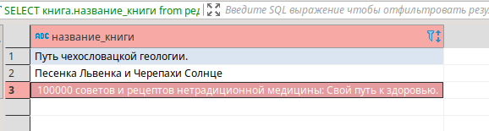

1. Найти название книг с чётными идентификаторами, чьи названия начинаются с буквы “П”.

Запрос:

SELECT * from книга where id_книги % 2 = 0 and название_книги like 'П%'

Ответ:

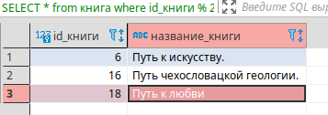

1. Выбрать заказы с 2021-04-04 по 2021-05-09

Запрос:

SELECT * from заказы where дата_заказа BETWEEN '2021-04-04' and '2021-05-09'

Ответ:

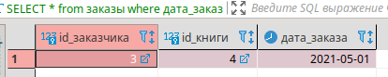

1. Показать капсом ФИО авторов

Запрос:

SELECT UPPER (фио_автора) from автор

Ответ:

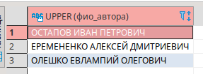

1. Узнать id и стоимость контракта, который подписал заказчик Алексеев Пётр Олегович

Запрос:

SELECT id_контракта,стоимость from контракт where id_заказчика =

(select id_заказчика from заказчик where фио_заказчика = 'Алексеев Пётр Олегович')

Ответ:



1. Найти, сколько книг находится на проверке у редакторов.

Запрос:

select count(книга.id_книги) as `Кол-во книг` from книга,редакторы where книга.id_книги = редакторы.id_книги

Ответ:

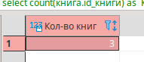

1. Выбрать книги с минимальной стоимостью из заказов, но не дешевле 300. Вывод произвести так: Минимальная стоимость, название.

Запрос:

SELECT min(контракт.стоимость) as `Минимальная стоимость`,книга.название_книги from

заказы,книга,контракт where

контракт.id_книги = заказы.id_книги and заказы.id_книги = книга.id_книги GROUP by книга.название_книги

HAVING min(контракт.стоимость) > 300

Ответ:

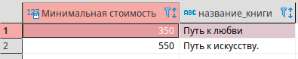

1. Показать список заказанных книг, используя подзапрос и оператор any

Запрос:

select * from книга where книга.id_книги = any(select заказы.id_книги from заказы)

Ответ:

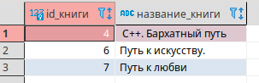

1. Вывести ФИО сотрудников и заказчиков в одном столбце

Запрос:

SELECT фио_сотрудника FROM сотрудник UNION SELECT фио_заказчика FROM заказчик

Ответ:

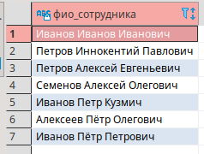

1. Показать ФИО редакторов и их обязанности, используя

оператор join

Запрос:

SELECT сотрудник.фио_сотрудника,редактор.обязанности_сотудника

from сотрудник inner join редактор on сотрудник.id_сотрудника = редактор.id_сотрудника

Ответ:

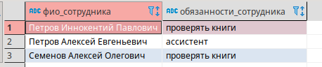

1. Вывести ФИО и обязанности менеджера, использую right join

Запрос:

from сотрудник right join менеджер on сотрудник.id_сотрудника = менеджер.id_сотрудника

Ответ:



1. Найти в правках, кто и в какой книге что исправил. Вывезти фио сотрудника, название книги и состав правок

Запрос:

SELECT сотрудник.фио_сотрудника, книга.название_книги, `состав правок` from сотрудник,правки join книга on

книга.id_книги = правки.id_книги where сотрудник.id_сотрудника = правки.id_сотрудника

Ответ:

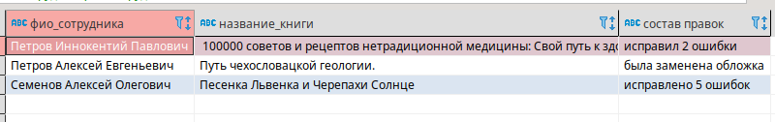

1. Показать общую стоимость контрактов, если стоимость превышает 1000

Запрос:

SELECT SUM(контракт.стоимость) from контракт

having SUM(контракт.стоимость) > 1000

Ответ:

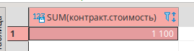

1. Показать количество и фио авторов в одну колонку.

Запрос:

SELECT count(*) as `Количество и ФИО` from автор union SELECT автор.фио_автора from автор

Ответ:

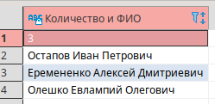

1. Показать только первую половину книг. Показывать так: id_книги, её название. Использовать подзапросы

Запрос:

select название_книги from книга where id_книги < (select avg(id_книги) from книга)

Ответ:

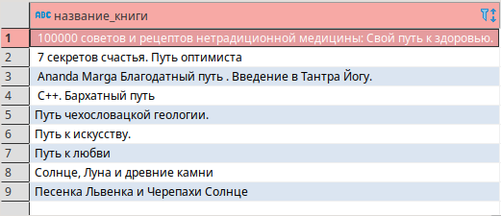

1. Найти самого последнего заказчика, который заказывал книги и вывезти его ФИО.

Запрос:

select фио_заказчика from заказчик where id_заказчика = any(select max(id_заказчика) from заказчик)

Ответ:

